Presse-Information
2023-147

Schmitz Cargobull AG
Erster 100% vollelektrischer Kühlkoffer von Schmitz Cargobull für Finnland
Auch PNO Rental setzt auf die vollelektrischen Fahrzeuge von Schmitz Cargobull für seinen Endkunden Kylmästi Paras

Juli 2023 – Die Erfolgsgeschichte des vollelektrischen Sattelkoffers S.KOe COOL setzt sich weiter fort. Nach Fahrzeugauslieferungen in Rumänien und Deutschland, wurde jetzt das erste vollelektrische Fahrzeug auch in Finnland übergeben. Es ist damit auch der erste seriengefertigte vollelektrischen Schmitz Cargobull Sattelkoffer in Skandinavien. Zusammen mit weiteren Vertretern der Schmitz Cargobull AG, übergaben Felix Müller, Key-Accout Manager bei Schmitz Cargobull und Tuomas Koskinen, Sales-, After Sales- und Service Sales Manager bei Schmitz Cargobull Finnland, den vollelektrischen Sattelkoffer an Kai Mäkinen, Großkundenbetreuer bei PNO Finnland und Jani Närhi, CEO sowie Minna Lindeqvist COO vom Endkunden Kylmästi Paras. Im Rahmen der feierlichen Übergabe am Schmitz Cargobull Standort in Vantaa/Finnland wurden die Vorteile des vollelektrischen Sattelaufliegers ausführlich vorgestellt und seine Funktionsweise praktisch demonstriert.

„PNO ist einer der Hauptakteure in Finnland, wenn es um nachhaltigen Transport geht. Der vollelektrische Kühlkoffer ist Teil dieser langfristigen Nachhaltigkeitsstrategie und wir freuen uns, dass Kylmästi Paras als erster finnischer Transporteur dieses Fahrzeug in seinen Fuhrpark aufnimmt“, erklärt Kai Mäkinen.

„Sowohl PNO Rental als auch Kylmästi Paras sind langjährige Geschäftspartner und wir freuen uns, ihnen mit dem vollelektrischen Kühlkoffer S.KOe COOL ein effizientes und nachhaltiges Fahrzeug für den temperaturgeführten Transport zur Verfügung stellen zu können“, so Felix Müller.

Das Fahrzeug wird im Großraum Helsinki für den innstädtischen Verteilerverkehr an die örtlichen Lebensmittelgeschäfte eingesetzt. Er ist mit einer elektrischen Volvo-Sattelzugmaschine ausgestattet, sodass ein 100 % elektrische Fahrzeugkombination jetzt auf den Straßen Finnlands zu Hause ist.

2023-147

Der vollelektrische Sattelkoffer S.KOe COOL ist mit einer rein elektrischen Kältemaschine mit integrierter Leistungselektronik, einer Hochvoltbatterie sowie einem Achsgenerator ausgestattet und arbeitet dadurch emissionsfrei. Das elektrifizierte Fahrzeug ist zudem äußerst geräuscharm und ermöglicht so in städtischen Gebieten die Anlieferung in den frühen Morgenstunden wie auch am späten Abend. Das elektrisch betriebene Kühlgerät S.CU ep85 ist für das emissionsfreie Kühlen und Heizen der Ladung ausgelegt und bietet eine Kälteleistung von bis zu 15.800 Watt und eine Heizleistung von 10.500 Watt. Batterien am Stützwindwerk ersetzen dabei den Dieseltank und bieten weiterhin die Möglichkeit zusätzlich einen Palettenkasten mit Platz für 36 Paletten zu verbauen. Die elektrifizierte Schmitz Cargobull Trailerachse rekuperiert u.a. bei Bremsvorgängen Energie und verlängert so die Betriebszeit der Kältemaschine bzw. verringert die Nachladezeiten der Batterie über das Stromnetz.

Schmitz Cargobull ist Marktführer in der Herstellung von Sattelaufliegern und bietet zuverlässige und innovative Transportlösungen für Kunden in aller Welt. Mit einer Erfahrung von über 130 Jahren in der Herstellung von Sattelaufliegern und einem engagierten Team von Fachleuten ist Schmitz Cargobull für die Qualität, Leistung und Innovation seiner Produkte bekannt. Das Unternehmen investiert seit vielen Jahren in die Forschung und Entwicklung für nachhaltigen und energieeffizienten Transportlösungen und gehört damit zu den Vorreitern in Sachen Innovation in der Auflieger-Industrie.
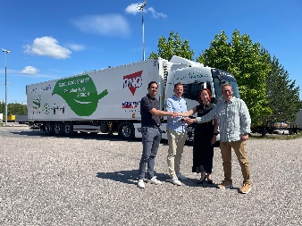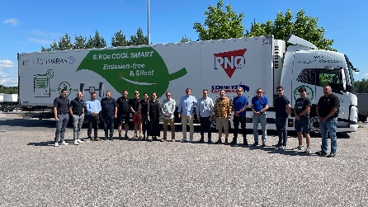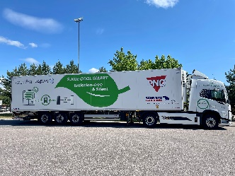
BU 1: von links: Handshake vor dem neuen Sattelkoffer: Kai Mäkinen, PNO Rental, Jani Närhi und Minna Lindeqvist, Kylmästi Paras und Felix Müller, Schmitz Cargobull.
BU 2: Gemeinsam für mehr Nachhaltigkeit im Straßenverkehr: Vertreter der Unternehmen PNO, Kylmästi Paras und Schmitz Cargobull
BU 3: Der vollelektrische Sattelkoffer S.KOe COOL

Über Schmitz Cargobull
Mit einer Jahresproduktion von rund 61.000 Trailern und etwa 6.900 Mitarbeitern ist die Schmitz Cargobull AG Europas führender Hersteller von Sattelaufliegern, Trailern und Motorwagenaufbauten für temperierte Fracht, General Cargo sowie Schüttgüter. Im Geschäftsjahr 2021/22 wurde ein Umsatz von ca. 2,3 Mrd. Euro erzielt. Als Vorreiter der Branche entwickelte das Unternehmen aus dem Münsterland frühzeitig eine umfassende Markenstrategie und setzte konsequent Qualitätsstandards auf allen Ebenen: von der Forschung und Entwicklung über die Produktion und Service Verträgen bis hin zu Trailer-Telematik, Finanzierung, Ersatzteilversorgung und Gebrauchtfahrzeughandel.

Das Schmitz Cargobull Presse-Team:
Anna Stuhlmeier +49 2558 81-1340 I anna.stuhlmeier@cargobull.com
Andrea Beckonert +49 2558 81-1321 I andrea.beckonert@cargobull.com
Silke Hesener +49 2558 81-1501 I silke.hesener@cargobull.com

